

Programación Web Full Stack

~~ Posicionamiento avanzado FlexBox~~

**~~Práctica Integradora~~**

**~~Objetivo~~**

~~Seguimos en etapa de organización, ahora que tenemos más herramientas como Flexbox podemos empezar a manejar nuestros elementos para que se posicionen según los requerimientos del diseño de nuestro sitio.~~

~~Recordemos que podemos apoyarnos en las~~ **~~dev tools~~** ~~para lograr que el maquetado del sitio quede según lo solicitado y que sea una grilla flex 100% responsive.~~

~~¡Buena suerte! 😎👍✨~~

**1**

# ~~Micro desafíos - Paso I~~

* ~~Para cada uno de los artículos debemos:~~
  + ~~Lograr que el precio y el descuento de los artículos estén en el mismo renglón, donde el precio ocupa el 30% y el descuento el 70% del total del renglón.~~

~~Para maquetar el logo de envío nos ayudan con los siguientes estilos:~~

*{

margin: 0px; padding: 0px;

box-sizing: border-box;

}

main section article i{ display: block;

font-size: 16px; padding: 5px;

width: 30px; height: 30px;

border: 1px solid #39b54a; background-color: #FFF;

border-radius: 50%; position: absolute; right: 20px;

top: -15px;

}

~~Para saber más de box-sizing~~ [**~~ésta info~~**](https://developer.mozilla.org/es/docs/Web/CSS/box-sizing) ~~que nos va a servir.~~

**~~Mockup del micro desafío:~~**

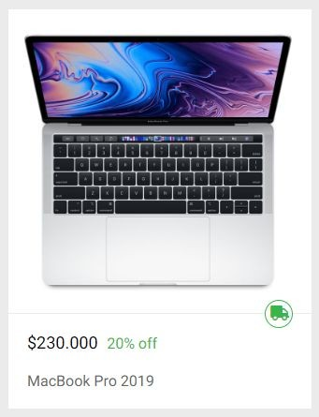

# Micro desafío - Paso 2

~~Nuestro nuevo desafío es desarrollar la Home utilizando Flexbox, teniendo en cuenta que el sitio debe ser 100% responsive. ¿Qué debemos modificar para que, aplicando Flexbox, solo se vea~~ **~~un~~** ~~artículo si estamos en mobile,~~ **~~dos~~** ~~artículos para tablet y~~ **~~cuatro~~** ~~artículos para la versión desktop?~~

# ~~Micro desafío - Paso 3~~

* + ~~(hecho pero no funciona)~~

~~Encabezado: nos piden que la primera parte del encabezado quede de la siguiente manera:~~

* + ~~Logo: tiene que medir el 50% de su contenedor.~~
  + ~~Barra de búsqueda: tiene que medir el 50% de su contenedor.~~

**Mockup del micro desafío:**

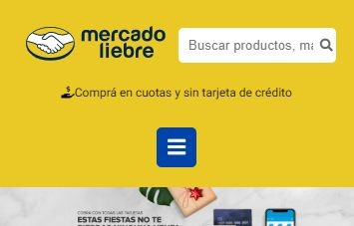

# ~~Micro desafío - code review~~

~~Para dispositivos con resoluciones igual o superior a una tablet, el header debe visualizarse de la siguiente manera: (el header esta roto)~~

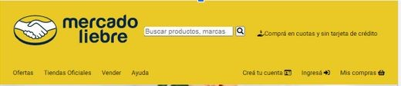

Mockup de los micro desafíos:

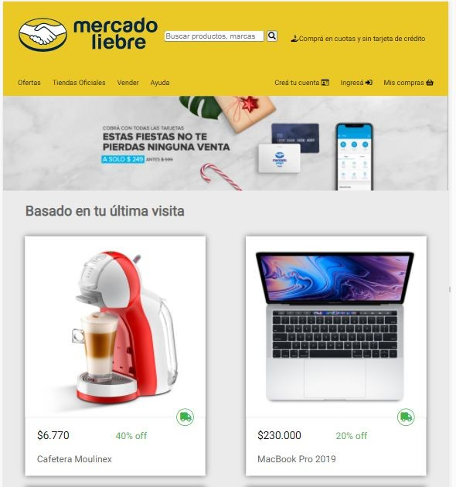

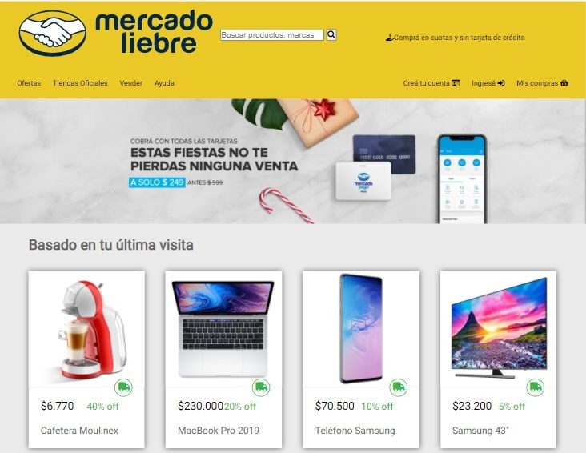

En los próximos encuentros seguiremos aprendiendo conceptos más avanzados.

**¡Hasta la próxima!**